Разработчик: Антропова
Курс: МДК 03.01. Теоретические и методические основы деятельности
классного руководителя
Тема: Нормативно-правовое обеспечение деятельности классного
руководителя

Вы работаете преподавателем в Самарском кулинарном техникуме и являетесь куратором группы на 1 курсе.
Прочитайте описание ситуации. Изучите требования к внутренней докладной записке.
Составьте докладную записку на имя директора.

Описание ситуации
В последнее время в стране участились случаи агрессивного поведения студентов в учебных заведениях. Директор техникума Антонов Степан Степанович провел инструктивное совещание, на котором рассказал на какие признаки в поведении и внешнем виде обучающихся необходимо обращать внимание. Директор устно обязал всех кураторов сообщать обо всех подозрительных ситуациях, признаках, которые могут свидетельствовать о том, что поведение студента может стать потенциально опасном (агрессивном), в форме внутренней докладной записки. Он особо подчеркнул, что кураторам не следует предпринимать каких-либо мер самостоятельно - все решения на основе полученной информации будет принимать он сам.
Вы заметили резкие изменения во внешнем облике и стиле одежды у одного из воспитанников вашей группы (Сергей Петров, 17 лет). Подросток стал носить очень короткую стрижку, тяжёлые высокие ботинки черного цвета на белой шнуровке, джинсы, нашивки, значки. Сергей физически сильный, учится средне, особого интереса к учебе не проявляет. Агрессивно реагирует на отрицательные оценки и замечания преподавателей. В семье двое детей, есть старший брат, полная семья со средним достатком. Друзья этого студента рассказали вам о том, что он недавно участвовал в столкновении с группой молодых людей азиатской внешности. Ваша группа многонациональна.

Требования к написанию внутренней докладной записке
Внутренняя докладная записка включает:
- наименование структурного подразделения;
- наименование вида документа (докладная записка);
- дату;
- адресат;
- заголовок к тексту;
- текст;
- подпись.
Подписывает внутреннюю докладную записку составитель (с указанием должности, инициалов, фамилии).
Докладная записка должна иметь заголовок к тексту, раскрывающий её содержание.
Текст докладной записки состоит из вводной и заключительной частей. В первой излагают факты, события, послужившие основанием для создания документа, возможно, анализ возникшей ситуации. Во второй содержатся вывод, пожелания, предложения автора записки.
Резолюция руководителя, рассмотревшего внутреннюю докладную записку, является основанием для принятия каких-то решений, издания документов, проведения мероприятий.
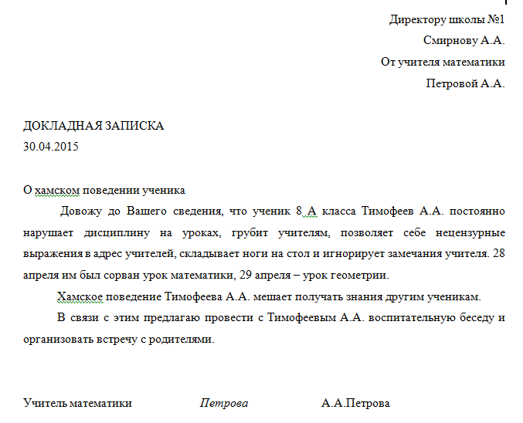

Инструмент проверки

Верно и полностью указаны должность и фамилия адресата | 1 балл
Верно и полностью указаны должность и фамилия адресанта в родительном падеже | 1 балл
Имеется наименование документа «Докладная записка» | 1 балл
Имеется заголовок документа, соответствующий ситуации | 2 балла
Использовано клише «довожу до Вашего сведения» | 1 балл
Приведена ссылка на устное поручение директора | 1 балл
Содержание докладной записки включает:  указание на резкое изменение стиля одежды студента | 1 балл
указание на агрессивные реакции студента на отрицательные оценки и замечания преподавателя | 1 балл
указание на вероятное участие в столкновении на национальной почве | 1 балл
указан источник сведений о столкновении (сведения о столкновении не поданы как факт) | 1 балл
Содержание докладной не включает избыточной в отношении запроса директора информации (отношение к учебе, состав семьи) | 1 балл
Заключительная часть докладной записки содержит указание на соответствие ее содержания запросу на совещании | 2 балл
или просьбу принять меры | 1 балл
Часть докладной записки содержащая выводы предложения, просьбы принять меры отделена абзацным отступом | 1 балл
Оформлен реквизит подписи составителя (подпись может отсутствовать) | 1 балл
Дата составления указана в соответствии с датой выполнения задания | 1 балл
Максимальный балл | 17 баллов

